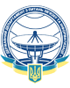 | 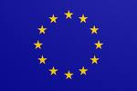 | 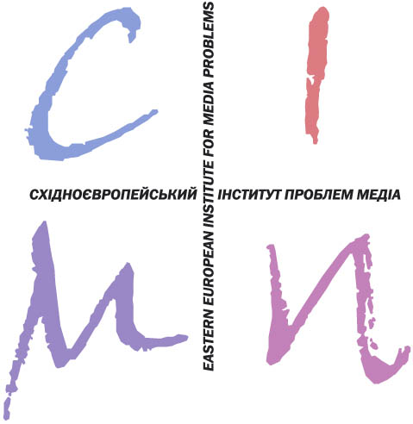

СПРИЯННЯ ЄВРОПЕЙСЬКИМ СТАНДАРТАМ

В УКРАЇНСЬКОМУ МЕДІЙНОМУ СЕРЕДОВИЩІ

Цей проект співфінансується Європейським Союзом та Радою Європи та виконується Радою Європи

Експертний семінар

Закон України “Про телекомунікації”: аналіз його відповідності acquis communautaire ЄС. Реформування українського законодавства у сфері телекомунікацій.

Київ, 15 червня 2010р.

Мета
Презентація експертизи Закону України “Про телекомунікації” на предмет його відповідності acquis communautaire Європейського Союз, та обговорення подальших кроків і заходів щодо реформування законодавства України у цій сфері.

Очікувані результати
Розробка рекомендацій семінару щодо напрямків подальшого реформування законодавства України у сфері телекомунікацій, з огляду на стандарти ЄС.

Місце проведення
м. Київ, вул. Грушевського, 26/1, готель „Київ”, 2 поверх, Кришталева зала

Учасники
- Представники міжнародних організацій:
- Представництво Європейського Союзу в Україні;
- Рада Європи;
- Міжнародні експерти спільного проекту Європейського Союзу та Ради Європи „Сприяння європейським стандартам в українському медійному середовищі”.

- Представники органів державної влади України:
- Державна адміністрації зв’язку Міністерства транспорту та зв’язку України;
- Комітет Верховної Ради України з питань транспорту і зв’язку;
- Комітет Верховної Ради України з питань свободи слова та інформації;
- Комітет Верховної Ради України з питань європейської інтеграції;
- Секретаріат Кабінету Міністрів України;
- Міністерство закордонних справ України;
- Міністерство юстиції України;
- Антимонопольний комітет;
- Національна ради України з питань телебачення та радіомовлення;
- Державний комітет інформатизації України;
- Національна комісія з питань регулювання зв’язку України.
- Представники підприємств галузі зв’язку :
- ВАТ „Укртелеком”;
- Концерн РРТ
- Представники галузевих асоціацій операторів телекомунікацій
- Ппредставники галузевих асоціацій телерадіомовників
- Експерти та громадські організації

Довідкові документи

- Аналіз чинного Закону України „Про телекомунікації” на його відповідність acquis communautaire ЄС;
- Текст Закону України „Про телекомунікації”;
- Презентації експертів.

Порядок денний

09:30-10:00 Реєстрація учасників, привітальна кава.
10:00-10:30 Вступні промови:
- Представник Представництва Європейського Союзу в Україні;
- Сергій Валерійович Краснокутський, Голова Державної адміністрації зв’язку, Заступник Міністра транспорту та зв’язку України;
- Володимир Павлович Звєрєв, член Національної комісії з питань регулювання зв’язку України;
- Андрій Віталійович Шевченко, Перший заступник Голови Парламентського Комітету з питань свободи слова та інформації;
- Ад ван Лун, експерт, спільний проект Євросоюзу та Ради Європи «Сприяння європейським стандартам в українському медійному середовищі»;
- Ольга Большакова, Східно-європейський інститут проблем медіа, Голова Правління.

10:30-11:30 СЕСІЯ І:
АНАЛІЗ ЗАКОНУ ПРО ТЕЛЕКОМУНІКАЦІЇ УКРАЇНИ З ТОЧКИ ЗОРУ РЕГУЛЯТОРА ЄВРОПЕЙСЬКИХ ЕЛЕКТРОННИХ КОМУНІКАЦІЙ
Модератор: Ад ван Лун, експерт, спільний проект Євросоюзу та Ради Європи „Сприяння європейським стандартам в українському медійному середовищі”

Доповідачі:

Єлена Сурчулія (Сербія) експерт, співзасновник Міжнародної асоціації медіа юристів, до січня 2010р. – заступник Міністра з питань Телекомунікацій та Інформаційного суспільства Сербії; Девід Стівенс (Бельгія), доктор наук, Міждисциплінарний центр права та інформаційно-комунікаційних технологій (www.icri.be), з 2005р. координатор дослідницьких програм юридичного факультету (www.law.kuleuven.be) Льовенського Католицького університету (Katholieke Universiteit Leuven); Олена Михайлівна Довгаленко , перший заступник голови Державної адміністрації зв’язку; Володимир Павлович Звєрєв, член Національної комісії з питань регулювання зв’язку України.

Питання для обговорення:

Європейська практика визначення компетенції та правового статусу національних регуляторних органів у сфері електронних комунікацій. Основні підходи до розмежування сфер компетенції національних регуляторних органів у сфері електронних комунікацій. Зміст правового статусу центральних органів виконавчої влади Великобританії, Німеччини та Франції. Міжнародна взаємодія національних регуляторних органів у сфері електронних комунікацій. Аналіз відповідності Закону України „Про телекомунікації” нормативно-правовій базі Європейського Союзу у сфері електронних комунікацій. Проблеми правозастосування Закону України „Про телекомунікації”.

11:30-13:00 Продовження СЕСІЇ І
Питання та відповіді. Дискусія.

13:00-14:00 Перерва на обід

14:00-15:45 СЕСІЯ II
ПИТАННЯ ТЕХНІЧНОЇ ПОЛІТИКИ
Модератор: п.Ад ван Лун, експерт, спільний проект Євросоюзу та Ради Європи „Сприяння європейським стандартам в українському медійному середовищі”

Учасники панельної дискусії:
Ольга Большакова, Східно-європейський інститут проблем медіа;
Тетяна Попова, Інтернет Асоціація України;
Олександр Ляхов, Телекомунікаційна палата України;
Катерина Котенко, Індустріальний телевізійний комітет;
Наталія Клітна, Асоціація „Укртелемережа”;
Олег Соболев, Wireless Ukraine;
Леонід Ошеров, Українська Асоціація операторів зв’язку „Телас”.

Питання для обговорення:
Єдина нормативно-правова база та єдиний регуляторний орган у сфері
електронних комунікацій: передумови та перешкоди в Україні. Чинний Закон України „Про телекомунікації”: проблеми правозастосування. Аналіз проектів законів про внесення змін до Закону України „Про телекомунікації”. Електронні комунікації як галузь: спільні проблеми та конфлікти інтересів.

15:45-16:00 Перерва на каву

16.00-16:30 ПІДСУМКИ
Модератор: Ад ван Лун, експерт, спільний проект Євросоюзу та Ради Європи „Сприяння європейським стандартам в українському медійному середовищі”

Контактні особи

Міністерство транспорту та зв’язку України:
Оксана Мирославівна Крекота
тел.: (044) 270 74 33,
e_mail: krekota@stc.gov.ua
Рада Європи:
Ольга Сєдова:
тел.: 067 799 87 27,
e_mail: olga.sedova@coe.int
Східноєвропейський інститут проблем медіа:
Ольга Большакова:
тел.: 067 405-11-08,
e_mail: bolshakova@nam.com.ua

Реєстрація обов’язкова.
Контактна особа:
Ольга Большакова
тел.: 067 405-11-08
e_mail: bolshakova@nam.com.ua

